**Participación política en los municipios PDET**

**Andrés Eduardo Ramírez Vela**

***Descripción y motivación***

El conflicto armado en Colombia ha permitido que estructuras armadas ilegales controlen algunos territorios del país, estos en su mayoría ubicados en zonas rurales dispersas, con altos índices de pobreza y privación de servicios y derechos fundamentales. En este contexto se da la firma del Acuerdo de Paz entre el Gobierno Nacional y la guerrilla de las Farc –Ep, lo cual además de significar el fin de la confrontación armada, implicó una serie de compromisos por parte de los actores. Uno de los compromisos alcanzados se encamina en mejorar las condiciones de vida de los municipios más afectados por el conflicto a través de la implementación de los Programas de Desarrollo con Enfoque Territorial (PDET). Es dable señalar que los PDET además de servir como instrumento de Reforma Rural Integral, funcionan como política integradora de agentes estatales nacionales y locales, comunidades rurales, sector empresarial, entre otros. De esta manera, y teniendo presentes los procesos integradores, participativos y de presencia del Estado que se generan en los municipios PDET, se busca identificar si hubo un aumento sobre la participación política electoral en los municipios mencionados en las elcciones lócales para Concejo en el 2019 con respecto de la elección anterior.

Algunas de las preguntas que motivaron este proyecto son:

* ¿Aumento la participación electoral en los municipios priorizados para la implementación del acuerdo de paz en las eleccciones de 2019 frente a las del 2015?
* ¿Aumento el número de partidos en los municipios priorizados durante las elecciones del 2019 frente a las de 2019?

***Métodos usados***

1. Scrapping: los datos electorales de los 170 municipios para el años 2015 se encuentran en las página web de la Registraduría en la sección de histórico de resultados[1], mientras que los datos de 2019 se encuentran en la página web colombia.com, la cual replica los resultados de la Registraduría y tiene una estructura que permite usar scrapping[2]. Para lograrlo, utilice la librería Selenium y el webdriver de Google Chrome.
2. Para extraer la información se utilizo la librería Beatiful Soup utilizando fuciones que me permitieran en función de la estructura de las páginas construir una base que extrajese el procentaje de participación en los dos años y el número de partidos que participaron en cada elección.
3. Para la gestión de los datos se utilizo la librería pandas con el fin de crear un dataframe y exportarlo como un csv con el fin de obtener una base más limpia y que permitiera la graficación de los resultados más valiosos con los datos.

***Resultados***

1. Disminuyo la participación aunque solo un poco por lo que podría decirse que se mantuv casi igual, como lo muestra el siguiente gráfico:

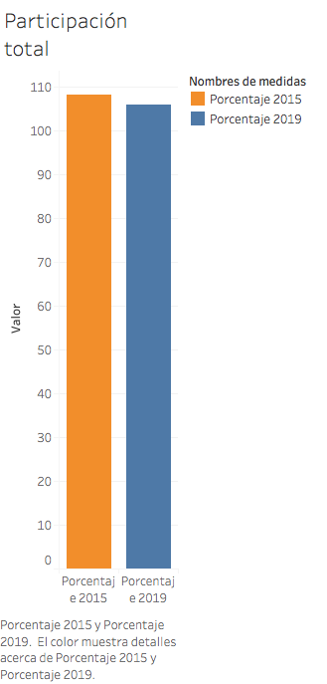

1. Aumento el número de partidos:

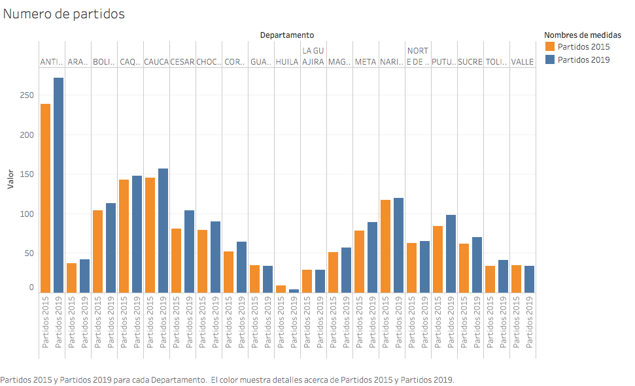

1. <https://elecciones.registraduria.gov.co:81/esc_elec_2015/99GO/DGOZZZZZZZ_L1.htm>
2. <https://www.colombia.com/elecciones/2019/regionales/resultados/>